CFS_TDF_ASG

改修・ATPG 統合 作業まとめ
遷移故障のシード生成プログラム(LFSR+フェーズシフタ / PBO / clasp)
このプログラムの検証から始め、冗長な箇所の整理、TDF_ATPG との統合、必須割当てのコード化までの作業をまとめる。数値はすべて、この作業の中で実際に測ったもの。測っていないこと・分からないことは、「分かっていないこと」の章に分けて書いた。

2  モード(LFSR ON / OFF)を1つのプログラムに | 0  不正な必須割当て(約1500故障・約20万個を SAT で照合) | 142 / 135  s5378 を 100% 検出するのに要したシード数 / パターン数 | 25 / 25  TDF_ATPG と制約集合が一致した PBO(s27)

1. 作業の経緯
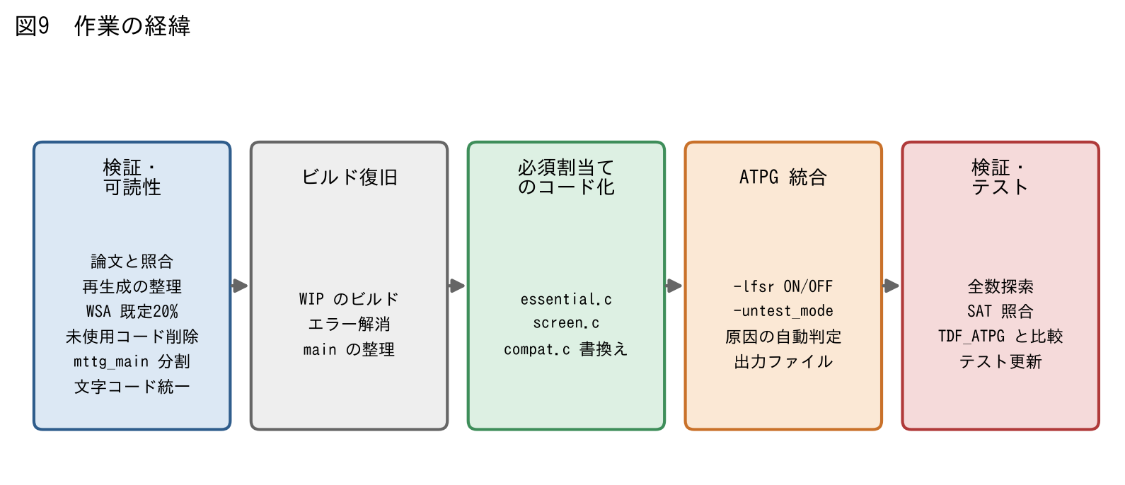
段階 | 内容
検証・可読性 | 論文・発表資料と照合して検証(AUDIT_2026-11-06.md)。再生成フローを -regen オプションにして既定は行わない。WSA 閾値の既定を 20% に統一。-sttg_wsath を整理し、WSA 閾値を緩めるのは -regen だけにした。故障伝搬変数(-fp)を論文に合わせて修正し、複数故障で効果を測定。未使用コード・audit_*/verify_* の出力・.bak を削除。mttg_main() を複数の関数に分割。ファイル出力とエラー処理を拡充。文字コードを UTF-8(BOM付き)に統一。
ビルド復旧 | 途中状態のコードのコンパイルエラーを解消(比較関数、エラーコード、削除済みフィールドの参照、main の流れ、プロジェクトファイル)。
必須割当てのコード化 | essential.c(求める処理)、screen.c(検出不能故障の事前除外)、compat.c(両立可能故障グラフ)。-nece ファイルを不要にした。
ATPG 統合 | -lfsr ON/OFF、-untest_mode、解なしの原因の自動判定、出力ファイルの整理。PBO 作成を problem.c、原因判定を diagnose.c に分離。
検証・テスト | s27 の全数探索、独立した SAT による照合、TDF_ATPG の PBO との比較、s5378 の実行。テストを新しい構成に更新。

2. 統合後の処理の流れ
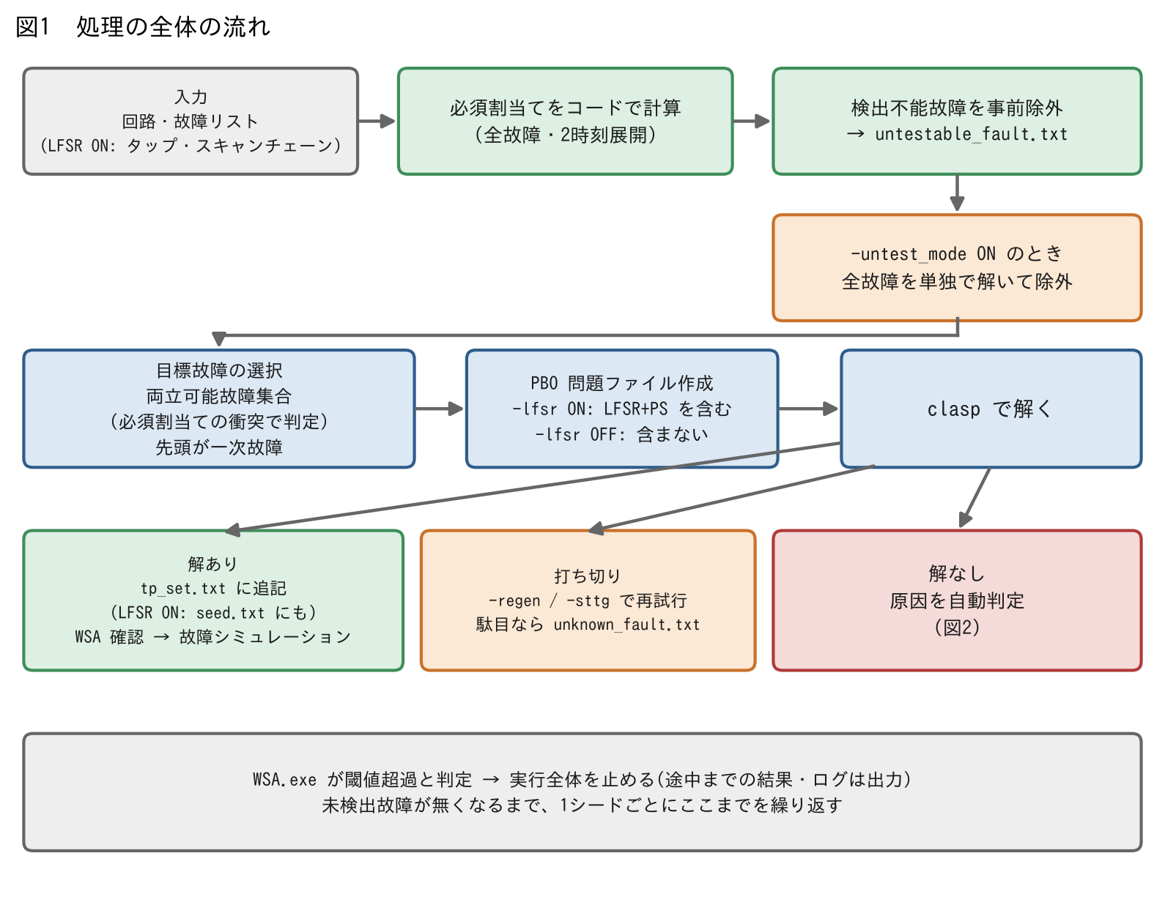

追加・変更したオプション
オプション | 既定 | 内容
-lfsr ON/OFF | ON | OFF では LFSR+フェーズシフタのモデルを作らず、テストパターンだけを求める(ATPG)。-xor_tap / -scan_chain は ON のときだけ必須
-untest_mode ON/OFF | OFF | 最初に全故障を単独で解き、冗長な故障と、WSA 閾値のために検出できない故障を除く(LFSR の制約は使わない)
-nece(廃止) | — | 必須割当てを回路から計算するので不要。指定しても警告して無視する
-regen | OFF | 打ち切り時間を 60/180/300 秒に延ばし、WSA 閾値を +5%/+10% 緩める(論文のフロー)。WSA を緩めるのはこのオプションだけ
-sttg | OFF | MTTG で解けない一次故障を、単一目標で再試行する(WSA 閾値は変えない)
-wsath | 20 | WSA 閾値[%]。コマンドラインと設定ファイルで既定値を統一

3. LFSR ON/OFF の切り替え
現在のシード生成のモデルは、ATPG のモデルに LFSR とフェーズシフタの制約を付け加えたものなので、その部分だけを切り替えられるようにした。変数番号は ON のとき LFSR の 100 変数の後ろから、OFF のときは 1 から始まる。
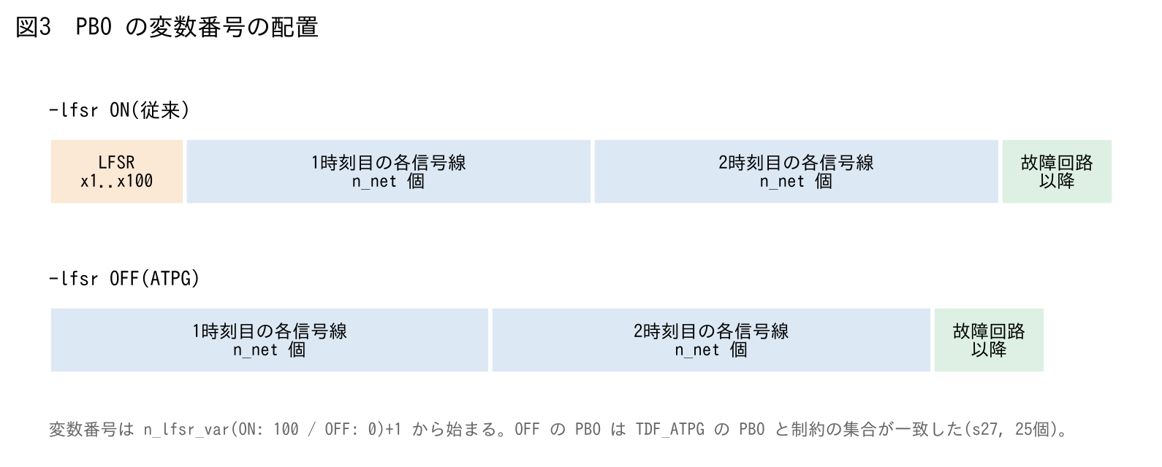
 | -lfsr ON | -lfsr OFF
出力 | tp_set.txt と seed.txt(同じ行が対応) | tp_set.txt のみ
必須の入力 | -xor_tap, -scan_chain | 不要
PBO | LFSR+PS の制約を含む | 含まない(TDF_ATPG と制約の集合が一致)
原因判定の手順1 | LFSR+PS を外して解くか調べる | 省略

4. 必須割当てのコード化
必須割当てとは、故障を検出するために必ず成り立たなければならない信号線の値のこと。回路と故障だけで決まるので、LFSR の有無やソルバに関係なく使える。従来はファイルから読んでいたが、SAF_RPR_GEN の実装と同じ考え方でコードにした。SAF_RPR_GEN にあった範囲の限定はせず、全回路の割当てを返す。
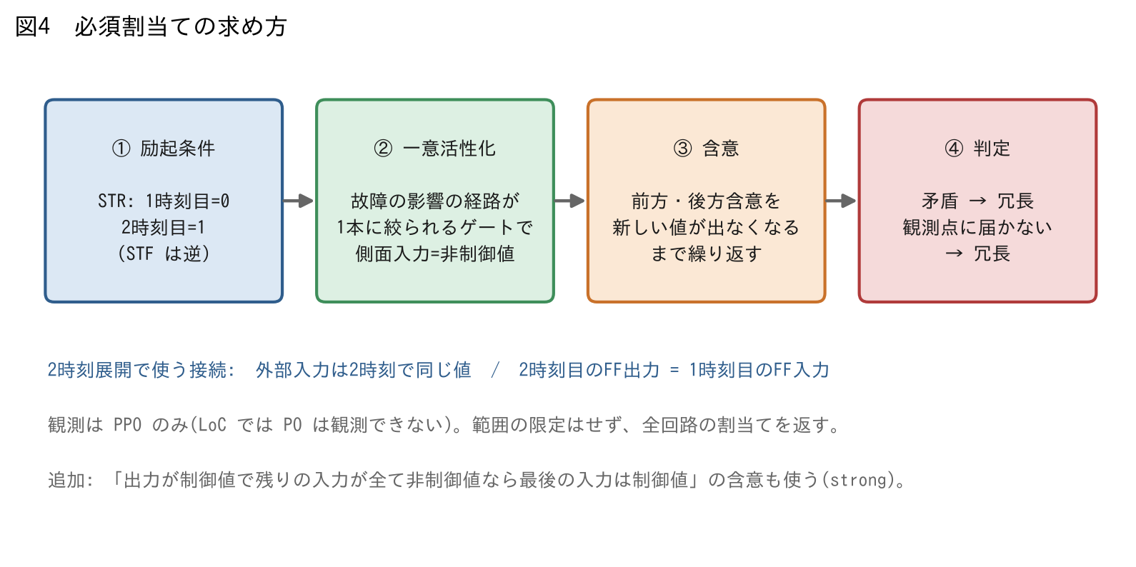

SAF_RPR_GEN との違い
- 観測点は PPO のみ(LoC では PO は観測できない)。2時刻展開で、1時刻目の初期値と時刻間の接続も使う。
- 割当ての間の矛盾と、故障の影響が観測点に届かないことを検出して、冗長な故障として扱う(ソルバなしで除外できる)。
- 「出力が制御値で、残りの入力が全て非制御値なら、最後の入力は制御値」の含意も使う(SAF_RPR_GEN にはない)。

目標故障の選択への使い方
2つの故障の必須割当てが、同じ時刻・同じ信号線で 0 と 1 に食い違えば両立不可能とみなす。(時刻, 信号線, 値)ごとに故障を並べ、0側と1側の組だけを調べる方式にしたので、故障の組を総当たりしない。選ぶのは、辺の多い故障から順に、選んだ故障と両立しない故障を候補から外していく貪欲法。

5. 解なしの原因の自動判定と出力ファイル
一次故障が全制約入りで「解なし」になったとき、制約を1つずつ外した単一目標の問題を解いて原因を分ける。ATPG で冗長な故障と、シード生成のモデルにしたことで生成できない故障を区別するのが目的。
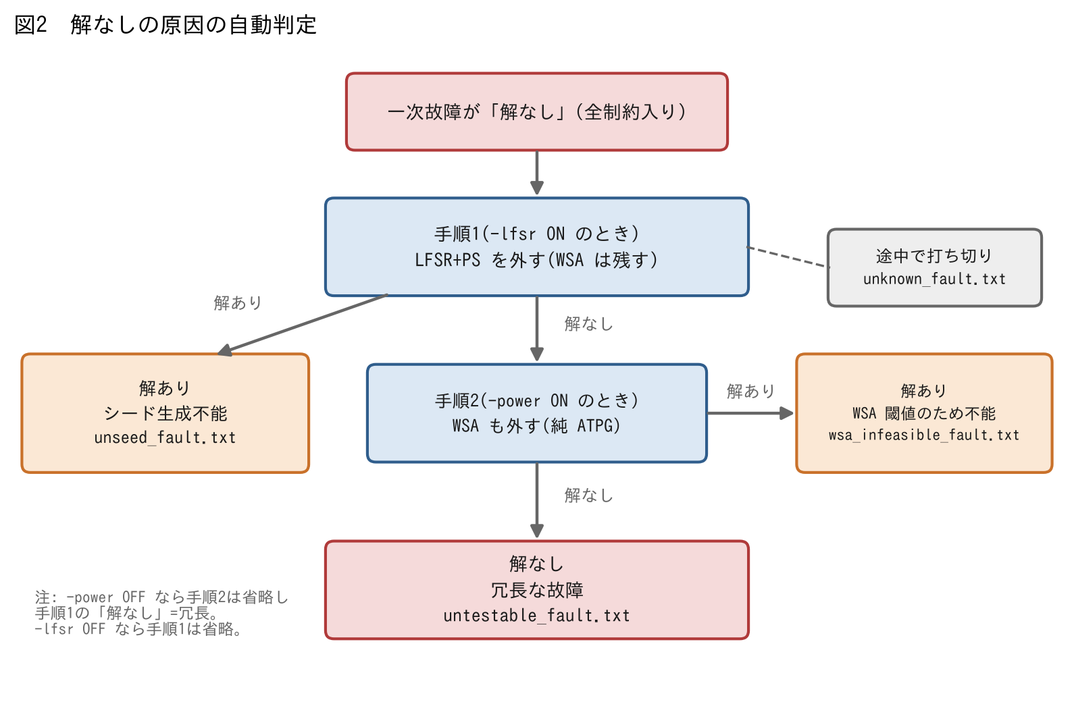
出力ファイル | 内容
tp_set.txt | 適用したテストパターン(両モード。1行1パターン)
seed.txt | 生成したシード(-lfsr ON のみ。i行目から tp_set.txt の i行目が作られる)
det.txt / undet.txt | 検出できた故障 / 最後まで検出できなかった故障(正常終了なら空)
untestable_fault.txt | 冗長な故障(必須割当て、またはソルバで検出するテストが無いと分かった)
unseed_fault.txt | シード生成不能(LFSR+フェーズシフタのモデルでだけ解がない)
wsa_infeasible_fault.txt | WSA 閾値のために検出できない(消費電力の制約を外せば検出できる)
unknown_fault.txt | 判定できなかった(ソルバが打ち切り時間内に解も解なしも出せなかった)
abort_fault.txt / high_power_fault.txt | MTTG で求まらず STTG で検出できた故障 / 緩めた WSA 閾値で検出できた故障
log.txt | 設定と集計(検出率、冗長を除いた検出率を含む)
WSA.exe が生成したテストを閾値超過と判定した場合は、実行全体を止める(途中までの結果とログは出力する)。

6. 統合前の調査で測ったこと
統合の前に、clasp に渡す問題の構成と、WSA 制約の符号化の大きさを調べた。WSA 制約が問題を難しくする最大の要因だった。
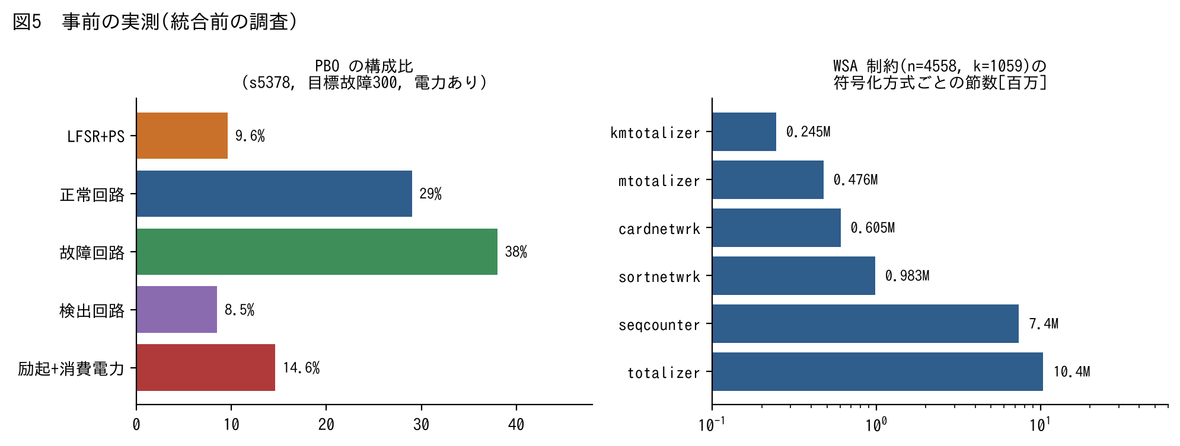
- 最初の解が出るまでの時間は、WSA 制約なしで 0.1〜0.7 秒、ありで 1.4 秒〜40 秒超。
- 故障の範囲に絞った制約式にした場合の削減率は、単一目標で 5%(s5378)/ 2%(s9234)、目標故障 30 個で 53%、300 個で 78%(s5378)/ 90%(s9234)。複数目標では効果が小さい。
- CaDiCaL(mtotalizer)は 90 秒以内に最初の解を 8/8 件で出し、clasp は 4/8 件だった(測った件数が少ない)。
これらは統合前の調査の数値で、現在のコードでは再測定していない。

7. 検証結果

7.1 必須割当ての正しさ
検証 | 結果
s27 の全数探索(128パターン)で全故障を照合(テストに組み込み済み) | 必須割当ては、その故障を検出する全てのテストで成り立つ。冗長と判定した故障に検出するテストは無い。検出できる故障は 16 件
独立した CNF(pysat)で、s208/s526/s820/s1423/s5378 から標本抽出した約1500故障を照合 | 「割当てを否定すると解なし」を、約20万個の割当てで全て確認。冗長と判定した故障は全て解なし。不正な割当てはゼロ
既存の必須割当てファイルとの比較(図7) | 値の食い違いはゼロ。s27 / s9234 / s15850 はファイルの割当てを全て含む

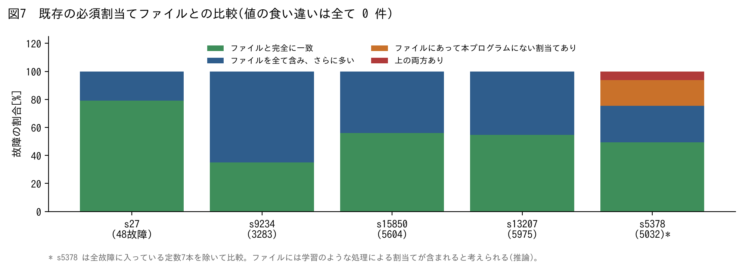

7.2 目標故障の選択への影響
必須割当てを 2時刻・強い含意で求めるようにしたため、両立可能な故障の集合は小さくなった(s5378 で 673 → 381)。2時刻目だけ・強い含意なしにすると 654 になることを確認した。最初の8シードで検出した故障数は、変更後 719、変更前 549 だった(変更前は9個目のシードで、clasp の終了コードを誤ってエラーにして止まった旧バグのため、全体の比較はできていない。1回ずつの実行)。
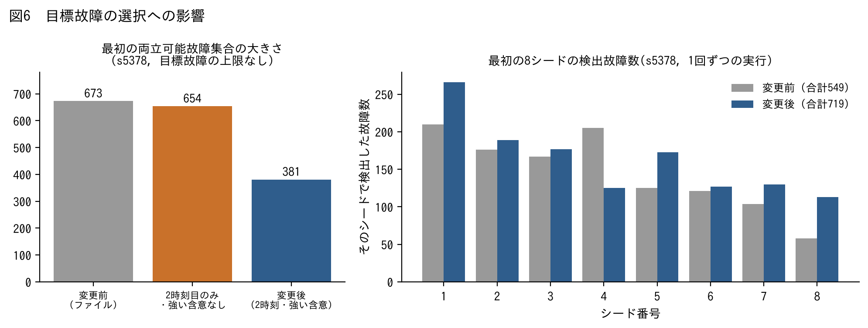

7.3 エンドツーエンドと TDF_ATPG との比較
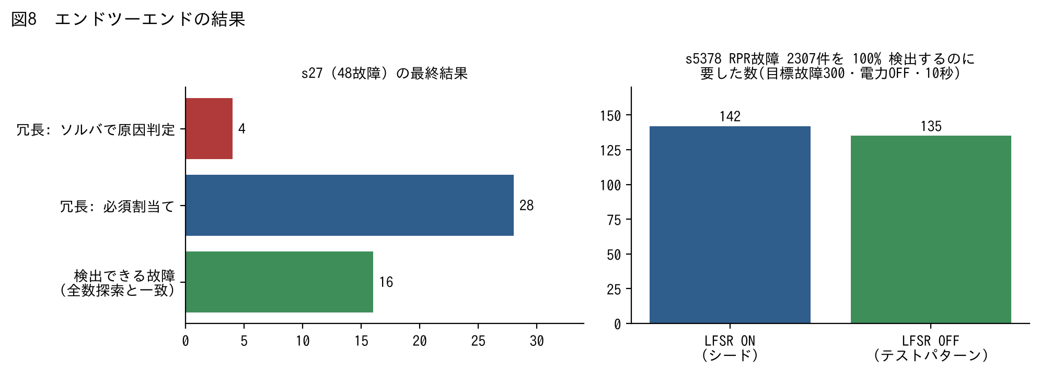
- s27(48故障)を実 clasp と自作の故障シミュレータで最後まで実行: 検出 16、冗長 32(必須割当て 28 + ソルバでの原因判定 4)。全数探索で検出できる故障の集合と一致。
- -lfsr OFF -untest_mode ON の PBO 25 個は、TDF_ATPG(claude/friendly-allen-i8bjpm)の PBO と制約の集合が全て一致。冗長な故障の数も同じ(32件)。
- s5378(RPR 故障 2307 件)は、LFSR ON でシード 142 個、LFSR OFF でパターン 135 個で、どちらも全故障を検出。
- テスト: 解の読み取り、ゲートの含意(8種×2故障タイプ)、s27 の全数探索と両立可能故障グラフ、入力ファイルの検査が通る(Linux)。統合テストの PowerShell 版は Windows でのみ実行できる。

8. 分かっていないこと・限界
以下は、確認できていないこと、または推論を含むこと。
項目 | 状況
実機のツール | XID2.exe / WSA.exe / clasp.exe(Windows)は、この環境で動かせない。検証は Linux の clasp と、自作の LoC 故障シミュレータ(PO は観測しない)で行った。実機の XID2 が同じ判定をするか、PBO の WSA 制約が実機の WSA.exe と一致するかは未確認。
目標故障の集合が小さくなる理由 | 2時刻の値と強い含意で衝突が増えるため、と考えている(推論)。シード数が減るかは、s5378 の1回の実行でしか見ていない。
s5378 のファイルとの差 | ファイルには、回路上いつも 1 になる信号線 7 本(乱数シミュレーション 2000 回で確認)の値が全故障に入っている。本プログラムは定数を自動では見つけない(定数を渡す関数 essential_set_constant は用意した)。ファイルの作り方は、このリポジトリからは分からない。s13207 でも 4 故障で、ファイルにあって本プログラムにない割当てがある。
LFSR ON の再現性 | 出力したシードを実際の LFSR・フェーズシフタに入れてテストパターンが再現するかは見ていない(PBO の制約で保証されているはず、という推論)。変更前との PBO 比較もしていない(複数目標では目標故障の選び方を変えたので一致しない)。
PBO の比較範囲 | TDF_ATPG と比較したのは、-lfsr OFF の単一目標の PBO(s27)だけ。

付録: コミットと新しいファイル
コミット | 内容
3250ed4 | ビルドを通す(比較関数、エラーコード、main の流れ、プロジェクトファイル)
67f4222 | 必須割当てをコードで計算(essential.c, screen.c, compat.c の書き換え)
6d985c5 | ATPG 統合(-lfsr, -untest_mode, 原因判定, 出力ファイル, problem.c, diagnose.c, テスト更新)
2c15244 | 変更報告 UPDATE_2026-11-09.md と、サンプルスクリプトの廃止オプション削除

新規ファイル | 役割
src/asg/essential.c / .h | 必須割当ての計算(含意・一意活性化・矛盾検出)
src/asg/screen.c / .h | 必須割当てで検出不能と分かる故障の事前除外
src/mttg/problem.c / .h | PBO 問題ファイルの作成(LFSR・WSA の有無を指定)
src/mttg/diagnose.c / .h | 解なしの原因判定と -untest_mode
UPDATE_2026-11-09.md | 変更報告(詳細)

